BÀI KIỂM TRA CUỐI KHÓA
ĐỒ ÁN: TẠO WEBSITE VỀ MỘT THƯƠNG HIỆU


WEBSITE BÁN DỤNG CỤ CẦU LÔNG VÀ PHỤ KIỆN THỂ THAO
"Q-SPORT" Cửa hàng trực tuyến cầu lông: đặt hàng COD/VietQR, quản trị đơn hàng
Thông tin | Nội dung
Học viên | LÃ THÀNH QUYẾT
Điện thoại | 0383857988
Email | lathanhquyet@gmail.com
Lớp / Khóa học | AVC1_316C7N
Giảng viên | NV HẢI
Website (đã deploy) | https://qsport.vinatechzone.store/
GitHub (Public) | https://github.com/lathanhquyet/Q-Sport
Commit nghiệm thu | 5bd9113c3bd1b7e8cf0d41b3df34922bfe56ea94 (nhánh main)
Ngày nộp | 13/10/2026

MỤC LỤC
1. Mô tả dự án 3
1.1. Logo thương hiệu 3
2. Các trang trong dự án 4
2.1. Trang Chủ 5
2.2. Trang Về Chúng Tôi 5
2.3. Trang Chi tiết sản phẩm 5
2.4. Trang Tin nội bộ & Video 6
2.5. Giỏ hàng và Thanh toán 6
2.6. Khu vực Quản trị (Admin) 6
3. Các chức năng được thực hiện 7
3.1. Database Supabase 7
3.2. Danh sách chức năng 7
3.3. Các tính năng nổi bật & tích hợp mở rộng 8
3.4. Bảo mật, kiểm thử và chất lượng 9
4. Các file .md và chức năng 9
5. Thứ tự prompt và kết quả 10
6. Tự đánh giá theo thang điểm 13
7. Hạn chế và hướng phát triển 13
8. Thông tin nộp bài 14

1. Mô tả dự án
Hạng mục | Nội dung
Lĩnh vực | Thương mại điện tử – bán dụng cụ cầu lông và phụ kiện thể thao (giày, vợt, quần, áo, balo, phụ kiện)
Thương hiệu | Q-Sport (thương hiệu hư cấu do sinh viên tự đặt). Đại diện (hư cấu): Lã Thành Quyết, ltquyet@qsport.vn
Sản phẩm giới thiệu | Cửa hàng trực tuyến với 6 danh mục và 12 sản phẩm demo; 25 ảnh sản phẩm lưu trong repository
Mục tiêu website | Khách xem sản phẩm, xem chi tiết, bình luận, thêm giỏ hàng và đặt hàng (COD hoặc chuyển khoản VietQR). Chủ cửa hàng đăng nhập trang quản trị để quản lý sản phẩm, đơn hàng và bình luận.
Công nghệ | HTML5, CSS3, TypeScript (strict), Vite; Database: Supabase (PostgreSQL, Auth, RLS); Deploy: Cloudflare Pages (kèm Pages Functions); mã nguồn: GitHub; kiểm thử: Vitest
Công cụ AI | Claude: review đề, thiết kế logo, viết bộ tài liệu .md. Antigravity: lập trình theo từng giai đoạn dựa trên PRD, DESIGN và PROMPTS
Thời gian | Từ 09/10/2026 đến 17/10/2026: MVP theo lịch 8 ngày, sau đó mở rộng thêm 6 tính năng nâng cao

1.1. Logo thương hiệu
Vì là thương hiệu hư cấu, logo được thiết kế trước khi xây dựng website và sử dụng thống nhất đúng một bộ file tại header, footer, favicon, trang Về chúng tôi và báo cáo:
- Ý tưởng: chữ Q là một cây vợt cầu lông (đầu vợt oval nghiêng có dây, cán vợt màu vàng), nối với “-Sport”. Dấu gạch ngang màu vàng cùng màu cán vợt.
- Màu sắc: xanh court #1F6B4A (thương hiệu), vàng cork #F2A93B (điểm nhấn), mint #EAF7EF (nền).
- File trong mã nguồn: public/assets/logo.svg, logo.png, logo-mark.svg, logo-mark.png, favicon.svg.
- Quy tắc sử dụng (DESIGN.md mục 2): chỉ dùng đúng các file gốc; chỉ đặt trên nền trắng hoặc mint; không đổi màu, không kéo giãn, không thêm bóng; header cao 36–40px.

Hình 1. Logo Q-Sport

2. Các trang trong dự án
Trang | Đường dẫn | Nội dung chính
Trang Chủ (Home) | / | Hero slider 5 ảnh, danh mục, sản phẩm nổi bật, giới thiệu ngắn, liên hệ + Google Maps
Danh sách sản phẩm | /products | Tìm kiếm, lọc danh mục (tự động áp dụng), sắp xếp, lưới thẻ sản phẩm với Quick Add
Chi tiết sản phẩm (Detail) | /products/:slug | Ảnh + gallery thumbnail, zoom hover, giá, tồn kho, mô tả, thêm giỏ, bình luận, form gửi bình luận
Tin nội bộ & Video | /news | Lưới video YouTube hướng dẫn cầu lông, modal player
Về Chúng Tôi (About Us) | /about | Câu chuyện thương hiệu, tầm nhìn – sứ mệnh – giá trị, YouTube, Google Maps
Giỏ hàng | /cart | Thêm / xóa / đổi số lượng, tạm tính, lưu localStorage
Thanh toán | /checkout | Form khách hàng, tóm tắt đơn, chọn COD hoặc VietQR (sinh mã QR động)
Đặt hàng thành công | /order-success/:code | Hiển thị mã đơn QS-XXXXXX và tóm tắt
Đăng nhập Admin | /admin/login | Đăng nhập bằng Supabase Auth
Quản lý sản phẩm | /admin/products | Thêm, sửa, ẩn/hiện, xóa; hướng dẫn quản lý ảnh qua Git
Quản lý đơn hàng | /admin/orders | Xem danh sách/chi tiết, đổi trạng thái, hủy đơn kèm lý do, badge đếm đơn mới
Quản lý bình luận | /admin/comments | Duyệt, ẩn, xóa bình luận; badge đếm bình luận chờ duyệt
Quản lý Tin nội bộ | /admin/news | Hướng dẫn cấu hình video YouTube qua code Git

Liên kết giữa các trang: header và footer xuất hiện trên mọi trang, có link tới Trang chủ, Sản phẩm, Tin nội bộ, Về chúng tôi và Giỏ hàng (kèm số lượng); logo luôn dẫn về Trang chủ; mỗi thẻ sản phẩm dẫn tới trang chi tiết; trang quản trị có thanh điều hướng riêng giữa các mục Admin. Mọi URL đều truy cập trực tiếp được nhờ file public/_redirects (/* /index.html 200).

2.1. Trang Chủ
Hero có họa tiết “đường kẻ sân” bằng SVG nội tuyến, vẽ vào một lần khi tải trang và tôn trọng prefers-reduced-motion. Phía dưới hero là slideshow 5 ảnh cầu lông (tỷ lệ 3:2, tự chuyển mỗi 3 giây, có chấm điều hướng), danh mục, sản phẩm nổi bật và khối liên hệ có Google Maps.
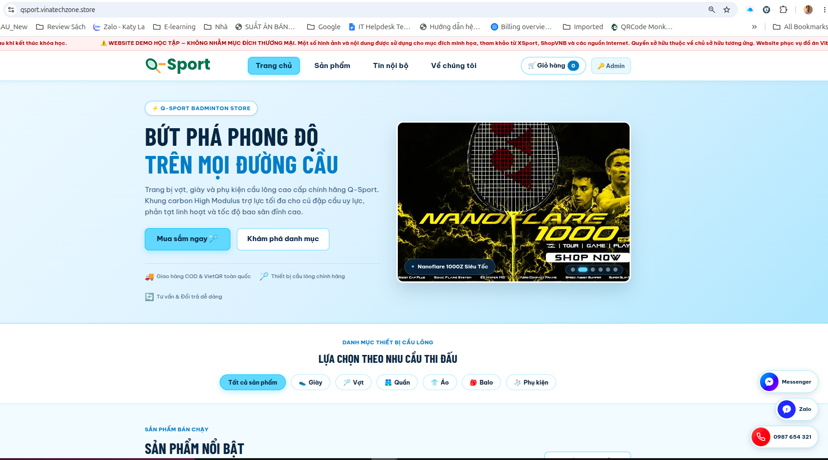
Hình 2. Trang Chủ – https://qsport.vinatechzone.store/

2.2. Trang Về Chúng Tôi
Trình bày câu chuyện thương hiệu, tầm nhìn – sứ mệnh – giá trị, video YouTube (tỷ lệ 16:9) và Google Maps (địa chỉ minh họa tại Thủ Đức, có chú thích “Địa chỉ minh họa cho đồ án”). Hai iframe đều có title mô tả và loading="lazy".
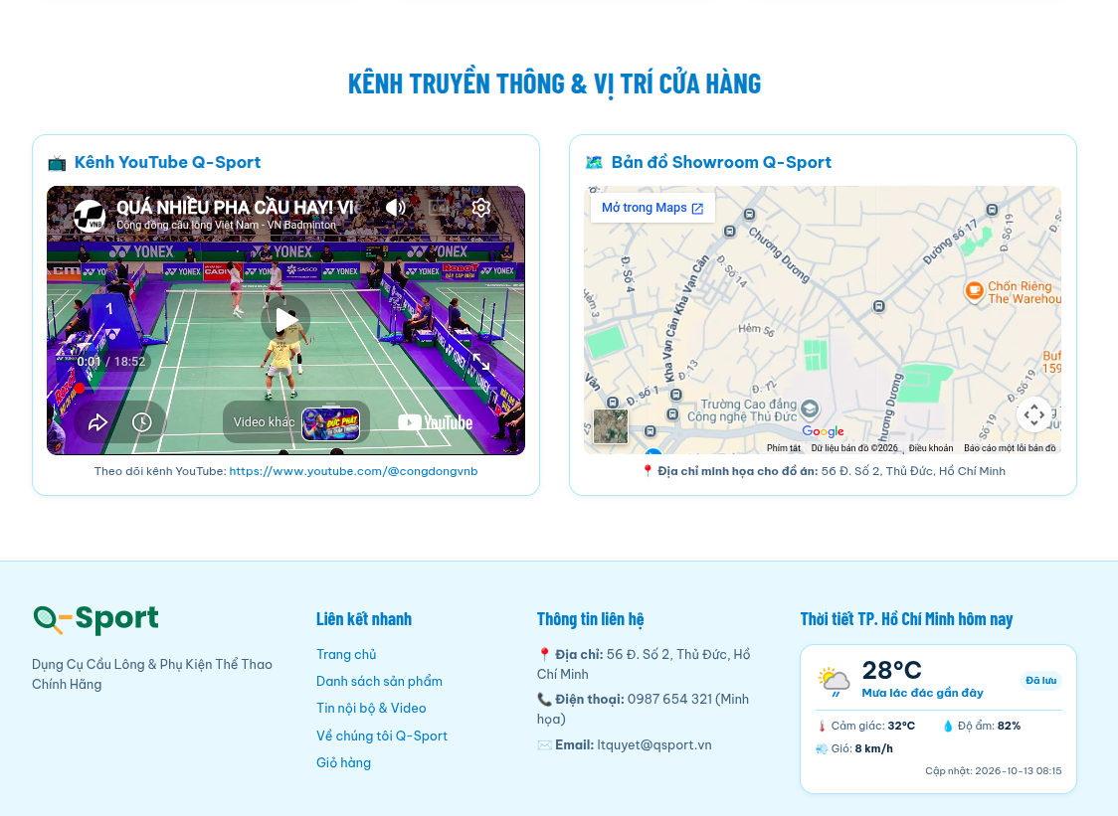
Hình 3. Trang Về Chúng Tôi – /about, nhúng YouTube và Google Maps

2.3. Trang Chi tiết sản phẩm
Hiển thị ảnh lớn kèm bộ thumbnail gallery, hiệu ứng zoom khi rê chuột, giá tiền (font Barlow Condensed, màu coral), tình trạng tồn kho, mô tả, bộ chọn số lượng và nút “Thêm vào giỏ”. Bên dưới là danh sách bình luận đã duyệt và form “Gửi bình luận”.
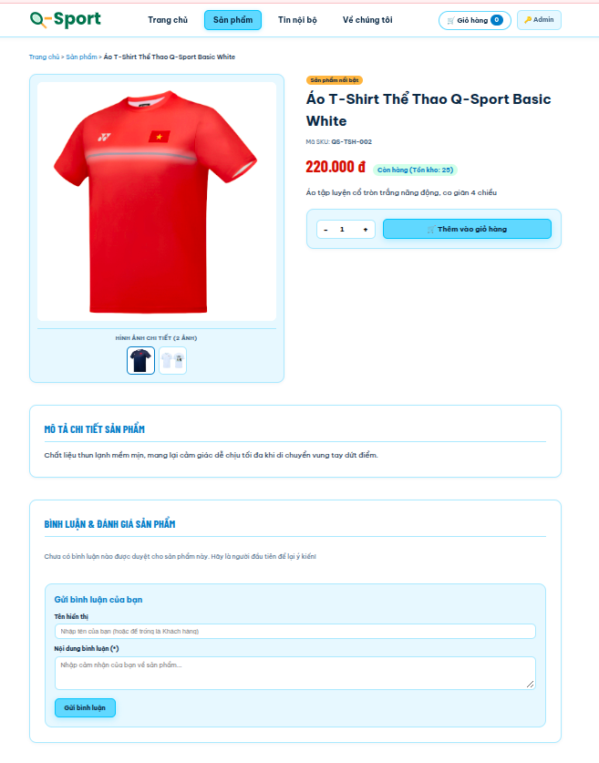
Hình 4. Trang Chi tiết sản phẩm – /products/:slug

2.4. Trang Tin nội bộ & Video
Gridview các video YouTube hướng dẫn kỹ thuật cầu lông; bấm vào thẻ sẽ mở modal player. Danh sách video được cấu hình tập trung tại src/data/internalNews.ts.
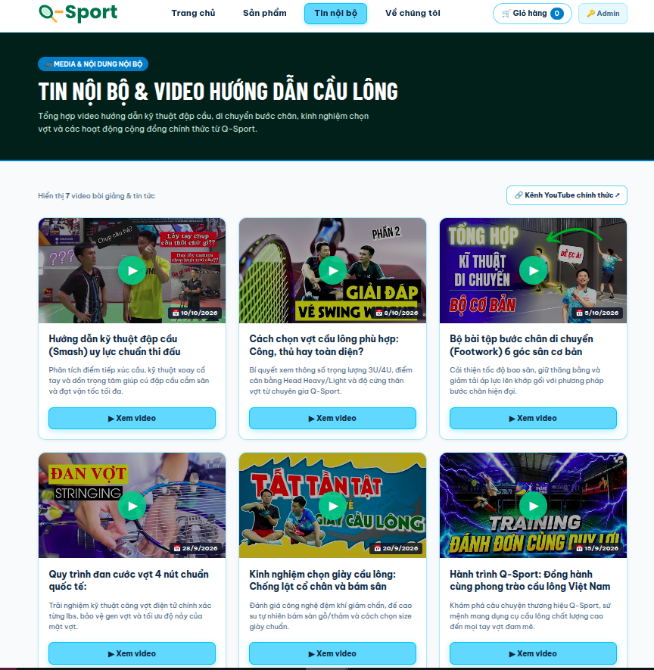
Hình 5. Trang Tin nội bộ & Video – /news

2.5. Giỏ hàng và Thanh toán
Giỏ hàng lưu trong localStorage nên giữ nguyên sau khi tải lại trang. Tại /checkout, khách nhập họ tên, số điện thoại (kiểm tra định dạng Việt Nam), địa chỉ, ghi chú và chọn COD hoặc VietQR. Với VietQR, hệ thống sinh mã QR chuẩn NAPAS (MB Bank) chứa đúng số tiền và mã đơn hàng.
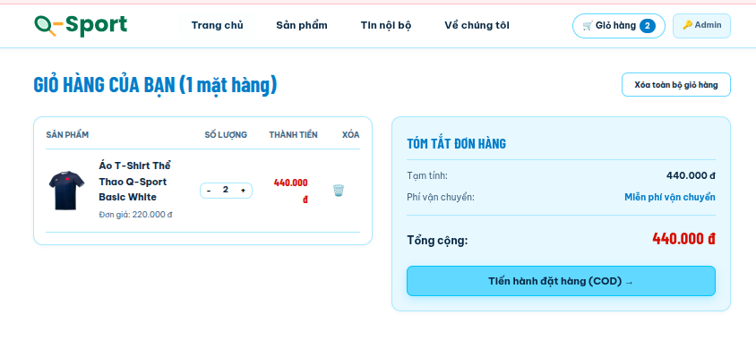
Hình 6. Trang Thanh toán – /checkout, thanh toán COD hoặc VietQR

2.6. Khu vực Quản trị (Admin)
Chỉ tài khoản có trong bảng admin_users mới vào được /admin/*. Thanh điều hướng Admin có hai badge thời gian thực: số đơn hàng mới (NEW) và số bình luận chờ duyệt (PENDING), tự cập nhật mỗi 30 giây.
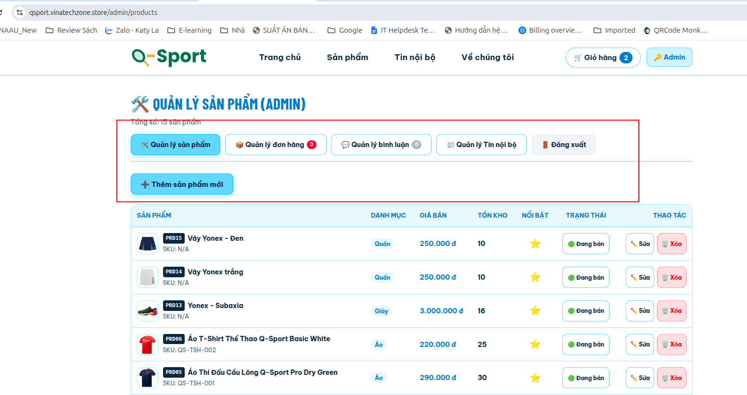
Hình 7. Trang Quản lý đơn hàng – /admin/orders

3. Các chức năng được thực hiện

3.1. Database Supabase
Dự án sử dụng Supabase (PostgreSQL trên đám mây) với 6 bảng trong schema qsport. Bảo mật bằng Row Level Security (RLS – phân quyền theo từng dòng dữ liệu) bật trên mọi bảng. Script tạo bảng nằm trong supabase/migrations/, dữ liệu mẫu trong supabase/seed.sql.
Bảng | Dữ liệu | Quyền
categories | 6 danh mục: Giày, Vợt, Quần, Áo, Balo, Phụ kiện | Khách: đọc bản đang hoạt động. Admin: toàn quyền
products | 12 sản phẩm demo: tên, slug, giá (BIGINT VND), tồn kho, mô tả, ảnh, trạng thái, nổi bật, xóa mềm | Khách: đọc sản phẩm hiển thị. Admin: toàn quyền
orders | Đơn hàng: mã đơn, thông tin khách, phương thức thanh toán, trạng thái, tổng tiền, lý do hủy | Khách: không đọc, không ghi trực tiếp (chỉ qua RPC). Admin: đọc, cập nhật trạng thái
order_items | Dòng hàng, có snapshot tên và giá tại thời điểm mua | Giống orders
product_comments | Bình luận: tên hiển thị, nội dung, trạng thái PENDING / APPROVED / HIDDEN | Khách: đọc APPROVED, thêm mới (luôn PENDING). Admin: duyệt, ẩn, xóa
admin_users | Danh sách tài khoản Admin (liên kết auth.users) | Khách: không. Admin: đọc bản thân

Hàm đặt hàng create_order (RPC, SECURITY DEFINER): nhận danh sách product_id + quantity và thông tin khách, kiểm tra sản phẩm đang bán và tồn kho, tự tính giá và tổng tiền từ bảng products, ghi orders + order_items trong một transaction rồi trả về mã đơn. Nhờ vậy trình duyệt không thể quyết định giá. Ba migration được chạy theo thứ tự: tạo schema, tạo RPC create_order, thêm mã đơn ngắn (short_codes).

3.2. Danh sách chức năng
STT | Chức năng | Thao tác database | Trang
1 | Hiển thị danh mục, danh sách và chi tiết sản phẩm (sản phẩm ẩn không hiện) | SELECT (đọc) | Trang chủ, Sản phẩm, Chi tiết
2 | F1 Đặt hàng COD / VietQR; giá và tổng tiền do database tính | INSERT orders, order_items (qua RPC create_order) | /checkout
3 | F2 Admin thêm, sửa, ẩn/hiện, xóa sản phẩm (xóa mềm nếu đã có trong đơn) | INSERT, UPDATE, DELETE products | /admin/products
4 | F3 Khách gửi bình luận (chờ duyệt) | INSERT product_comments (PENDING) | Chi tiết sản phẩm
5 | F3 Admin duyệt, ẩn, xóa bình luận | UPDATE, DELETE product_comments | /admin/comments
6 | F4 Admin đổi trạng thái đơn NEW → PROCESSING → SHIPPED hoặc hủy đơn (bắt buộc nhập lý do) | UPDATE orders | /admin/orders
7 | Đăng nhập Admin bằng Supabase Auth, chặn truy cập trái phép | Auth + RLS (is_admin()) | /admin/*
8 | Nhúng Google Maps (địa chỉ minh họa) | — | Trang chủ, Về chúng tôi
9 | Nhúng video YouTube | — | Về chúng tôi, Tin nội bộ
10 | Giỏ hàng lưu localStorage (không tính là chức năng sửa database) | — | /cart

Như vậy dự án có 4 chức năng ghi vào database (F1–F4), vượt yêu cầu tối thiểu của đề (≥ 2).

3.3. Các tính năng nổi bật & tích hợp mở rộng
Ngoài yêu cầu của đề, dự án bổ sung các tính năng sau (ban đầu nằm ở mục “Stretch” của PRD, sau đó được hoàn thành):
STT | Tính năng | Mô tả
1 | Thanh toán VietQR động | Khách chọn chuyển khoản MB Bank cạnh COD; hệ thống sinh mã QR chuẩn NAPAS theo đúng số tiền và mã đơn, hiển thị số tài khoản, tên chủ thẻ và hướng dẫn chuyển khoản ngay tại Checkout.
2 | Thông báo đơn hàng qua Telegram Bot | Gửi tin nhắn tới quản trị viên khi có đơn mới, xử lý server-side bằng Cloudflare Pages Functions (functions/api/telegram-alert.ts). TELEGRAM_BOT_TOKEN và TELEGRAM_CHAT_ID chỉ nằm trên Cloudflare Dashboard; nếu Telegram lỗi thì đơn hàng vẫn được tạo bình thường (fail-safe).
3 | Widget thời tiết ở Footer | Cột thứ 4 của Footer hiển thị thời tiết TP. Hồ Chí Minh từ WeatherAPI.com (nhiệt độ, mô tả, icon, độ ẩm, gió, giờ cập nhật). Cache 10 phút để tiết kiệm quota; có trạng thái tải/lỗi; khóa API đọc từ VITE_WEATHERAPI_KEY, không hardcode.
4 | Widget liên hệ đa kênh (Floating Contact) | Nút nổi gồm Messenger, Zalo và Hotline (tel:+84987654321), cấu hình tập trung ở src/config/contact.ts. Messenger/Zalo chỉ hiện khi có URL http/https hợp lệ, mở tab mới với rel="noopener noreferrer"; tự ẩn trên /admin/*.
5 | Product Quick Add | Bộ điều khiển số lượng (−, ô nhập, +) và nút “Thêm vào giỏ” ngay trên thẻ sản phẩm; hỗ trợ chọn màu/size khi có dữ liệu; chống bấm trùng; cập nhật tức thì số lượng trên icon giỏ.
6 | Admin Real-Time Badges | Badge số đơn mới (NEW) và bình luận chờ duyệt (PENDING) trên thanh điều hướng Admin. Dùng count query { count: 'exact', head: true } (HTTP HEAD, không tải dữ liệu); hiện 0 màu xám, đỏ khi có bản ghi chưa xử lý, 99+ khi quá ngưỡng; có aria-label; tự làm mới mỗi 30 giây và dọn timer khi đăng xuất.
7 | Hero Image Slider | Slideshow 5 ảnh WebP tỷ lệ 3:2 tự chuyển mỗi 3 giây, hiệu ứng fade, chấm điều hướng, chống CLS, dọn timer khi chuyển trang SPA, tôn trọng prefers-reduced-motion.
8 | Tích hợp 25 ảnh sản phẩm local & Gallery | Toàn bộ 25 ảnh trong public/assets/products/ (Áo, Balo, Giày, Phụ kiện, Quần, Vợt) được dùng trên thẻ sản phẩm; trang chi tiết có gallery thumbnail và hiệu ứng zoom hover.
9 | Chuyên trang Tin nội bộ & Video | Danh mục video kỹ thuật cầu lông nhúng YouTube iframe kèm modal player; trang Admin có hướng dẫn cấu hình video qua Git.

3.4. Bảo mật, kiểm thử và chất lượng
- Phân quyền ở database: RLS bật trên mọi bảng; không dùng policy USING (true) cho orders, order_items, admin_users; quyền Admin kiểm tra bằng hàm is_admin() chứ không chỉ ẩn nút trên giao diện.
- Không lộ secret: frontend chỉ dùng publishable key; không đưa service-role key, mật khẩu Admin hay token Telegram vào VITE_*, source hoặc Git; .env.local nằm trong .gitignore.
- Chống XSS: nội dung bình luận được escape, không dùng innerHTML với dữ liệu người dùng.
- Toàn vẹn đơn hàng: giá và tổng tiền do database tính, giữ snapshot tên/giá, không xóa cứng lịch sử đơn, chống bấm đúp khi đặt hàng.
- Trải nghiệm & truy cập: responsive (mobile, tablet, desktop), có trạng thái đang tải / trống / lỗi, thẻ HTML ngữ nghĩa, focus nhìn thấy rõ, aria-label cho badge.
- Kiểm thử tự động (Vitest): số bài test tăng dần qua từng giai đoạn, kết quả cuối cùng 175/175 PASS (P1: 22 → P2: 40 → P3: 55 → P4: 68 → P5: 76 → 83 → 102 → 117 → 127 → 135 → 148 → 161 → 175). Một phần là test mock; việc xác minh với Supabase Cloud thật được ghi trong SUPABASE_INTEGRATION_GATE_REPORT.md.

4. Các file .md và chức năng
File | Chức năng
PRD.md | Product Requirements Document – đặc tả yêu cầu: sản phẩm làm gì, cho ai, những trang nào, dữ liệu gì, quy tắc RLS, 14 tiêu chí nghiệm thu (AC-01 → AC-14), kế hoạch theo ngày và quy tắc làm việc cho AI coding. Là “hợp đồng” để AI hiểu đúng và không làm lệch phạm vi.
DESIGN.md | Quy chuẩn thiết kế: ý tưởng “đường kẻ sân”, logo và quy tắc dùng logo, màu, font (Barlow Condensed + Be Vietnam Pro), khoảng cách, bố cục từng trang, component, trạng thái, cách viết nội dung. Giúp giao diện nhất quán.
README.md (thư mục gốc) | Giới thiệu dự án, danh sách tính năng, cấu trúc thư mục, cấu hình môi trường, cài đặt và chạy local, thiết lập Supabase, deploy Cloudflare Pages, checklist trước khi nộp.
PROMPTS.md | Phần A: nhật ký 20 prompt đã dùng cùng kết quả và file thay đổi. Phần B: bộ prompt kế hoạch A0–A8 gửi cho Antigravity theo từng giai đoạn.
REPORT.md | Báo cáo nộp bài dạng Markdown nằm ngay trong repo (mô tả dự án, trang, chức năng, file .md, thứ tự prompt, tự đánh giá).
TELEGRAM_ORDER_ALERT_SETUP.md | Hướng dẫn cấu hình thông báo đơn hàng Telegram Bot qua Cloudflare Pages Functions.
SUPABASE_INTEGRATION_GATE_REPORT.md | Báo cáo đánh giá và kết quả xác minh tích hợp Supabase Cloud trước khi sang giai đoạn deploy.

PRD.md khác DESIGN.md thế nào? PRD trả lời “làm gì” (chức năng, dữ liệu, quy tắc nghiệp vụ). DESIGN trả lời “trông như thế nào” (màu sắc, chữ, bố cục, logo). Tách riêng để mỗi file ngắn gọn và AI không lẫn yêu cầu nghiệp vụ với quyết định giao diện.

5. Thứ tự prompt và kết quả
Quy trình làm việc gồm hai công cụ: Claude dùng ở bước chuẩn bị (review đề, logo, tài liệu .md) và Antigravity dùng để lập trình theo từng giai đoạn của PRD. Sau mỗi prompt, kết quả được ghi ngay vào PROMPTS.md. Bảng dưới là nhật ký thực tế của 20 prompt.
# | Ngày | Công cụ | Prompt (tóm tắt) | Kết quả
1 | 09/10 | Claude | Đưa README, PRD và đề kiểm tra; yêu cầu review và đưa phương án. | Chỉ ra PRD cũ quá lớn cho 8 ngày, thiếu DESIGN.md, logo, nhật ký prompt; giỏ hàng localStorage không tính là sửa DB. Đề xuất MVP và lịch 8 ngày.
2 | 09/10 | Claude | Xác nhận Q-Sport hư cấu; thiết kế logo, bổ sung/điều chỉnh các file .md. | Logo vợt-Q (5 file); PRD v2.0, README, DESIGN, PROMPTS, REPORT, .env.example, _redirects.
3 | 09/10 | Antigravity | P0: tiếp nhận PRD v2.0 + DESIGN, khởi tạo dự án, logo, token, font. | Khởi tạo Vite + TS, site.ts, _redirects, font Barlow Condensed + Be Vietnam Pro. Test PASS 100%.
4 | 09/10 | Antigravity | P1: migration, seed, RLS, RPC create_order. | 2 migration SQL, seed 6 danh mục + 12 sản phẩm. 22/22 test PASS.
5 | 09/10 | Antigravity | P2: layout, Trang chủ, Sản phẩm, Chi tiết, Về chúng tôi. | Router SPA, Header/Footer, CourtPattern SVG, ProductCard, nhúng Maps + YouTube. 40/40 test PASS.
6 | 09/10 | Antigravity | P3: giỏ hàng localStorage, checkout COD qua RPC. | cartService, orderService, trang Cart/Checkout/OrderSuccess, validate SĐT Việt Nam. 55/55 test PASS.
7 | 09/10 | Antigravity | Rà soát chỉ đọc P3 và kiểm thử hồi quy. | Xác nhận RLS, tính giá phía server, rollback transaction. 55/55 PASS.
8 | 09/10 | Antigravity | P4: Admin login, quản lý sản phẩm và đơn hàng. | authService, admin services/pages, route guard. 68/68 PASS.
9 | 09/10 | Antigravity | Rà soát chỉ đọc P4 và kiểm tra bảo mật. | Xác nhận Supabase Auth, is_admin(), RLS, bắt buộc cancel_reason. 68/68 PASS.
10 | 09/10 | Antigravity | P5: bình luận, kiểm duyệt Admin, rà soát Maps/YouTube. | commentService (chống XSS, PENDING), AdminComments, form bình luận. 76/76 PASS.
11 | 09/10 | Antigravity | Supabase Real Integration Gate trước giai đoạn deploy. | Phân loại test mock và Supabase Cloud, lập hướng dẫn khởi tạo DB, tạo SUPABASE_INTEGRATION_GATE_REPORT.md.
12 | 09/10 | Antigravity | UI/UX Remediation + tích hợp Supabase Production. | 13 ảnh SVG sản phẩm, bảng màu Court Green/Mint/Yellow/Coral, lọc sản phẩm tự động. 83/83 PASS.
13 | 11/10 | Antigravity | VietQR Checkout và bộ đếm đơn trên tab lọc Admin. | Mã VietQR MB Bank theo số tiền đơn; counter trên các tab lọc đơn. 102/102 PASS.
14 | 11/10 | Antigravity | Quản lý ảnh/video nhẹ theo Git; trang Tin nội bộ. | Ảnh theo cấu trúc /assets/products/, menu thêm Tin nội bộ, video YouTube, zoom hover. 117/117 PASS.
15 | 12/10 | Antigravity | Sky Blue Brand Theme và thiết kế lại hero trang chủ. | Giao diện sáng Sky Blue #81D7FF, chữ Navy #102A43 (WCAG AAA), hero ảnh thật home-hero.webp. 117/117 PASS.
16 | 12/10 | Antigravity | Hero Image Slider và widget thời tiết WeatherAPI ở Footer. | Slideshow 5 ảnh đổi mỗi 3s; cột thời tiết cache 10 phút, key qua biến môi trường. 127/127 PASS.
17 | 12/10 | Antigravity | Hero Slider và tích hợp đầy đủ ảnh sản phẩm. | Kiểm kê 55 ảnh, crop 3:2 WebP cho 5 banner, map 25 ảnh sản phẩm + gallery thumbnail. 135/135 PASS.
18 | 12/10 | Antigravity | Phase 11: Product Quick Add và Telegram Order Alert. | Chọn số lượng và thêm giỏ trên thẻ; gửi Telegram qua Cloudflare Pages Functions; hướng dẫn TELEGRAM_ORDER_ALERT_SETUP.md. 148/148 PASS.
19 | 12/10 | Antigravity | Phase 12: Admin badges đơn mới và bình luận chờ duyệt. | Badge count query HEAD, 99+, aria-label, watcher 30s dọn sạch khi logout. 161/161 PASS.
20 | 12/10 | Antigravity | Cấu hình tập trung và widget Floating Contact. | contact.ts, FloatingContact.ts, hotline tel:, URL an toàn, ẩn trên /admin/*. 175/175 PASS.

Bộ prompt kế hoạch (PROMPTS.md Phần B) gồm 9 prompt gửi tuần tự cho Antigravity, mỗi prompt yêu cầu nêu kế hoạch trước khi code, không tự push/deploy và báo kết quả lệnh thật:
Mã | Giai đoạn | Nội dung
A0 | Khởi động | Đọc PRD, DESIGN, README; trả lời hiểu gì, điểm mâu thuẫn, đề xuất cấu trúc. Chưa viết code.
A1 | P0 – Khởi tạo dự án | Vite + TypeScript strict, ESLint, token CSS, router SPA, header/footer dùng đúng logo.
A2 | P1 – Database, RLS, seed | Migration, RLS, hàm create_order, seed 6 danh mục và 12 sản phẩm.
A3 | P2 – Trang public | Home, Products, Detail, About; hero đường kẻ sân; trạng thái tải/trống/lỗi.
A4 | P3 – Giỏ hàng, checkout | Giỏ localStorage, checkout COD qua RPC, chống bấm đúp, order-success.
A5 | P4 – Admin | Đăng nhập, CRUD sản phẩm, quản lý đơn, hủy đơn có lý do, xóa mềm.
A6 | P5 – Bình luận, Maps, YouTube | Gửi và duyệt bình luận (escape nội dung); nhúng Maps và YouTube bằng iframe.
A7 | P6 – GitHub, deploy | Quét secret, chuẩn bị repo Public và Cloudflare Pages; không tự push/deploy.
A8 | P7 – Rà soát cuối | Đối chiếu AC-01 → AC-14, chạy build/typecheck/lint, liệt kê lỗi còn lại.

Nhận xét: các prompt 1–11 bám sát kế hoạch A0–A8; các prompt 12–20 là đợt chỉnh sửa và mở rộng sau khi MVP hoàn thành (cải thiện giao diện, thanh toán VietQR, thời tiết, Telegram, widget liên hệ, badge Admin). Mỗi prompt đều kèm bước kiểm thử tự động và rà soát chỉ đọc ở các mốc quan trọng.

6. Tự đánh giá theo thang điểm
Yêu cầu | Điểm | Đáp ứng | Bằng chứng
3 trang: Home, About, Detail | 3 | Đạt | Mục 2: /, /about, /products/:slug cùng 10 trang khác
Dùng database | 3 | Đạt | Mục 3.1: Supabase PostgreSQL, 6 bảng, RLS
≥ 2 chức năng sửa database | 2 | Đạt | Mục 3.2: F1 đặt hàng, F2 CRUD sản phẩm, F3 bình luận, F4 đổi trạng thái đơn
Nhúng Google Map / YouTube | 0,5 | Đạt | Trang About và Tin nội bộ: cả Google Maps lẫn YouTube
File .md | 0,5 | Đạt | Mục 4: 7 file .md
GitHub Public | 0,5 | Đạt | Mục 8: link repository
Deploy | 0,5 | Đạt | Mục 8: https://qsport.vinatechzone.store/ (Cloudflare Pages)
Trừ điểm: các trang không liên kết | −0,5 | Không bị trừ | Header/footer ở mọi trang, logo về Trang chủ (mục 2)
Trừ điểm: thiếu logo thương hiệu hư cấu | −0,5 | Không bị trừ | Logo Q-Sport ở header, footer, favicon, báo cáo (mục 1.1)
Tổng điểm tự đánh giá | 10 |  | Chưa tính điểm cộng cho các tính năng mở rộng ở mục 3.3

7. Hạn chế và hướng phát triển

7.1. Hạn chế còn tồn tại
- Ảnh sản phẩm và danh sách video Tin nội bộ được quản lý qua Git (public/assets/, src/data/internalNews.ts); Admin chưa tải ảnh hoặc thêm video trực tiếp trên giao diện.
- VietQR chỉ sinh mã thanh toán chính xác; hệ thống chưa tích hợp đối soát giao dịch tự động từ ngân hàng nên việc xác nhận đã nhận tiền còn thủ công.
- Địa chỉ trên Google Maps (Thủ Đức), hotline và các kênh liên hệ là thông tin minh họa cho đồ án.
- Thông báo Telegram và widget thời tiết phụ thuộc biến môi trường trên Cloudflare / WeatherAPI; khi thiếu cấu hình thì tính năng không hoạt động nhưng không ảnh hưởng việc đặt hàng.
- Phần lớn trong 175 bài test là unit test có mock; chưa có bộ kiểm thử end-to-end tự động chạy trên Supabase thật.
- Chưa có thống kê doanh thu, chưa gửi email xác nhận đơn cho khách, chưa có tài khoản khách hàng.
- Tài liệu: bảng màu trong DESIGN.md (mục 3.1 và 3.4) chưa đồng bộ với giao diện Sky Blue ở prompt số 15; cần cập nhật trước khi tiếp tục phát triển. Mục “Nguồn ảnh” trong README.md cần ghi nguồn cụ thể.

7.2. Hướng phát triển
- Upload ảnh sản phẩm lên Supabase Storage và quản lý video Tin nội bộ ngay trong trang Admin.
- Thống kê đơn hàng và doanh thu theo ngày / tháng / năm.
- Tự động đối soát thanh toán VietQR (webhook ngân hàng), gửi email xác nhận đơn.
- Tài khoản khách hàng, lịch sử đơn, wishlist, đánh giá sao cho sản phẩm.
- Bổ sung kiểm thử end-to-end (Playwright) chạy trên môi trường Supabase thật.

8. Thông tin nộp bài
- Link GitHub (báo cáo + source code):
https://github.com/lathanhquyet/Q-Sport
- Link website đã deploy qua Cloudflare
https://qsport.vinatechzone.store/
- Commit nghiệm thu (nhánh main): 5bd9113c3bd1b7e8cf0d41b3df34922bfe56ea94
- Ngày nộp: 13/10/2026

